Картотека подвижных игр

для детей

раннего возраста
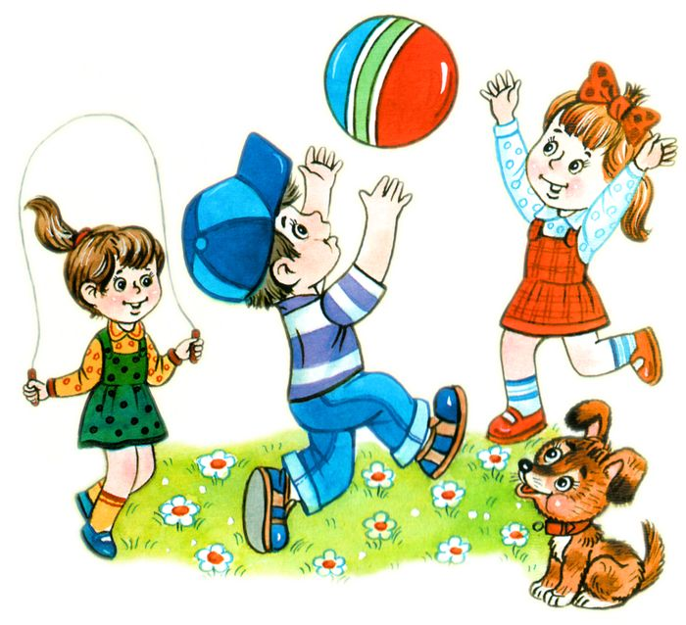

Составила
воспитатель: Романюк И.А

Игра "Солнышко и дождик"
Задачи:
научить детей находить свое место в игре, ориентироваться в пространстве, развивать умение выполнять действия по сигналу воспитателя.
Описание:
Дети сидят в зале на стульчиках. Стульчики — это их «дом». После слов воспитателя: «Какая хорошая погода, идите гулять!», ребята встают и начинают двигаться в произвольном направлении. Как только педагог скажет: «Дождь пошел, бегите домой!», дети должны прибежать к стульям и занять свое место. Воспитатель приговаривает «Кап – кап – кап!». Постепенно дождь утихает и воспитатель говорит: «Идите гулять. Дождь кончился!».
Игра "Снежинки и ветер"
Задачи:
Упражнять в беге в разных направлениях, не наталкиваясь друг на друга, действовать по сигналу.
Описание:
По сигналу «Ветер!» дети — «снежинки» — бегают по площадке в разных направлениях, кружатся («ветер кружит в воздухе снежинки»). По сигналу «Нет ветра!» — приседают («снежинки упали на землю»).

Двигательное упражнение «Солнечные зайчики»
Перед этой игрой можно нарисовать капельки и рассказать, что, когда пригревает солнышко с сосулек, начинают капать капельки. Солнышку весной весело и оно пускает на сосульки солнечных зайчиков. Если позволяет погода, то возьмите зеркальце и попускайте солнечных зайчиков по комнате. А затем поиграйте в эту игру.
Солнечные зайчики —
Прыг, прыг, скок,
Прыгают, как мячики,
Прыг, прыг, скок…
На громкую музыку дети прыгают на обеих ногах высоко, на тихую — легко, невысокими прыжками.
Поглядело солнышко, где же живет песик? (можно взять игрушку собачку и подыграть малышу). А пес и в холод, и в жару к себе ложится в конуру.

Игра «Тучка и солнышко»
Тучка солнышко закрыла,
Наших деток намочила!
Ну-ка, все сюда бегом,
Вас накрою я зонтом!
Воспитатель проговаривает слова игры, раскрывая при этом зонт. Предлагает малышу спрятаться под ним.
А затем убирает зонт:
Тучка спряталась за лес,
Смотрит солнышко с небес,
И такое чистое, Тёплое, лучистое.
Повторите 2-3 раза эту игру.
Игра «Зайка»
На все слова игры имитируйте движения вместе с ребёнком.
Зайка серенький сидит
И ушами шевелит.
Вот так, вот так
Он ушами шевелит.
Зайке холодно сидеть,
Надо лапочки согреть.
Вот так, вот так
Надо лапочки согреть
Зайке холодно стоять,
Надо зайке поскакать.
Вот так, вот так
Надо зайке поскакать.
Зайку волк испугал!
Зайка тут же убежал!

Игра «Поезд чу-чу-чу».
Каждый игрок -это отдельный вагончик. По команде (воспитатель гудит) «вагончики» устраиваются в линию. Воспитатель встает впереди вместо «паровоза» и начинает движение. Сначала «поезд» двигается медленно, постепенно набирает ход, переходя на бег.
При этом дети друг за друга не держатся. Как только воспитатель говорит: «Поезд подъезжает к станции» — движение замедляется и в итоге совсем останавливается. Ведущий опять дает «гудок» и поезд продолжает свой путь.
Игра «Мыши и кот».
Дети – «мышки», воспитатель – «кошка». У каждой «мышки» есть своя норка, т. е. стульчик. Дети садятся на свои места и ждут когда «кошка» заснет (воспитатель закрывает глаза). «Кошка» заснула и «мышки» выходят из своих норок. Начинают бегать, прыгать и танцевать. Как только «кошка» просыпается, выходит из своего угла, она начинает ловить «мышек». Задача детей – убежать от воспитателя и сесть на свое место. Конечно же, воспитатель только создает видимость ловли и никого не поймает! «Кошка» опять засыпает и «мышки» выходят на прогулку.
Играя, дети развивают ловкость, скорость и умение убегать.
Игра «Вороны»
Дети изображают ворон, они стоят посреди комнаты и выполняют движения в соответствии с текстом, который говорит нараспев воспитатель. Слова «кар-кар-кар» произносят все дети.
Вот под елочкой зеленой
Скачут весело вороны:
«Кар-кар-кар!» (громко)
Целый день они кричали,
Спать ребятам не давали:
«Кар-кар-кар!» (громко)
(Дети бегают по комнате, размахивая руками как крыльями)
Только к ночи умолкают
И все вместе засыпают:
«Кар-кар-кар!» (тихо)
(Садятся на корточки, руки под щеку — засыпают)

Игра «Медведь и дети»
Роль медведя исполняет воспитатель или ребенок старшей группы. Дети размещаются на одном конце групповой комнаты или участка. Воспитатель произносит слова:
Мишка по лесу гулял,
Долго, долго он искал,
Мишка деточек искал,
Сел на травку, задремал.
Медведь ходит по группе и делает вид, что ищет детей. Затем он садится на противоположном конце комнаты на стул и дремлет. Воспитатель говорит:
Стали деточки плясать,
Мишка, Мишка, вставай,
Стали ножками стучать.
Наших деток догоняй.
Под эти слова дети бегают по группе, топают ножками, выполняют движения по своему желанию.
Игра «Куры и кошка»
Дети изображают курочек. Роль кошки исполняет воспитатель. Воспитатель уточняет с детьми, как курочки машут крыльями, как они ходят, клюют зернышки. Затем воспитатель произносит следующие слова:
Выходите, курочки,
Собирайте крошки,
Жучков, паучков
На зеленой дорожке.
Дети-курочки выбегают на середину зала, машут крыльями, летают. Воспитатель продолжает:
Куры крыльями махали:
Куры клювиком стучали:
Ко-ко-ко, ко-ко-ко!
Тук-тук-тук, тук-тук-тук!
Дети-курочки присаживаются на корточки и стучат пальцами по полу, произнося: «Тук-тук-тук!»
Вдруг появляется кошка (воспитатель):
Выйду, выйду на дорожку,
Там, где куры ищут крошки,
Мяу-мяу-мяу! Мяу-мяу-мяу!
Куры громко кричат: «Ко-ко-ко, ко-ко-ко!» — и убегают в свои домики.

Игра «Я люблю свою лошадку»
Дети имитируют наездников.
На слова из стихотворения А. Барто «Я люблю свою лошадку, причешу ей шерстку гладко, гребешком приглажу хвостик.» гладят, причесывают своих лошадок.
На слова «И верхом поеду в гости.» скачут галопом (если еще не умеют, то, как могут).
Взрослый вначале действует с детьми, а они подражают ему. Затем дети действуют самостоятельно.
Игра «Комарики и лягушка»
Дети-комарики летают по группе, произнося звук «з-з-з», присаживаются, опуская руки-крылья после слов взрослого:
Сел комарик на кусточек,
Свесил ножки под листочек,
На еловый на пенечек,
Спрятался!
Комарики садятся на стулья и прячутся за платочками.
Выходит водящий в шапочке или с эмблемой лягушки и говорит:
«Где же комарики? Я их сейчас найду! Ква-ква-ква!»
Ищет, но не находит. Игра повторяется. Затем водящий-лягушка со словами «Вот они!» находит комариков. Но комарики разлетаются, и лягушка пытается их поймать.

Игра «Путешествие в лес»
Взрослый предлагает детям поехать в лес на поезде. Дети встают друг за другом и по сигналу взрослого двигаются, произнося: «Чу-чу-чу-чу!» По сигналу взрослого «Стоп, вагончики остановились!» дети останавливаются.
Взрослый обращает внимание ребят на эмблему с изображением зайчика и спрашивает: «Кто это?» Дети отвечают: «Зайчик». Взрослый предлагает всем выйти на поляну и попрыгать как зайчики.
Затем по сигналу взрослого дети опять строятся друг за другом и едут до следующей остановки, где на эмблеме изображен медведь. Затем все опять выходят на поляну и подражают медведям, ходят, переваливаясь с боку на бок.
Игра «ПО РОВНЕНЬКОЙ ДОРОЖКЕ»
Дети сидят на стульях, воспитатель предлагает им пойти гулять. Они встают с места, свободно группируются или строятся в колонну.
Воспитатель говорит: «По ровненькой дорожке, шагают наши ножки, раз-два, раз-два, по камушкам, по камушкам, в яму - бух».
При словах «По ровненькой дорожке.» дети идут шагом. «По камешкам» прыгают на двух ногах слегка продвигаясь вперед. «В яму бух» - присаживаются на корточки. Вылезли из ямы – дети поднимаются. После 2-3 повторов воспитатель произносит «по ровненькой дорожке устали наши ножки, вот наш дом – там мы живем».

Игра «ДОГОНИТЕ МЕНЯ»
Дети сидят на стульях на одной стороне площадки.
«Догоните меня!» - предлагает воспитатель и бежит к противоположной стороне площадки. Дети бегут за воспитателем, стараясь его поймать.
Затем воспитатель говорит «догоните меня!», и бежит в противоположную сторону. Дети снова его догоняют. После двух раз дети садятся на стулья и отдыхают, затем продолжают игру.

Игра «Огуречик -огуречик…»
На одном конце зала – воспитатель, на другом дети. Они приближаются к ловишке прыжками на двух ногах. Воспитатель говорит:
Огуречик, огуречик не ходи на тот конечик,
Там мышка живет, тебе хвостик отгрызет.
После окончания речевки, дети убегают в свой дом. Воспитатель произносит слова в таком ритме, чтобы дети могли на каждое слово подпрыгнуть два раза.
После того как игра освоена детьми роль мышки можно поручать наиболее активным детям.

